รายงานการปฏิบัติราชการประจำเดือน
ประจำปีงบประมาณ พ.ศ. 2567
สถานีตำรวจภูธรฆ้องชัย

งานอำนวยการ
เดือนตุลาคม ๒๕๖7
วันนี้ 31 ต.ค. 67 เวลา 15.00 น.
พ.ต.อ.กรภพ เนตรไธสง ผกก.สภ.ฆ้องชัยพ.ต.ท.ไสว พรรณขาม สวป.ฯ
พ.ต.ต.ณัฐชัย นามเทพ สว.สส.ฯพร้อมด้วยข้าราชการตำรวจ สภ.ฆ้องชัย ร่วมกับหัวหน้าส่วนราชการทุกภาคส่วน กำนัน ผู้ใหญ่บ้าน ประชาชน ร่วมขบวนแห่องค์กฐิน กฐินอำเภอฆ้องชัยประจำปี 2567 รอบศูนย์ราชการอำเภอฆ้องชัยและได้จัดชุดจราจรอำนวยความสะดวกด้านการจราจร ขบวนแห่จนเสร็จสิ้น
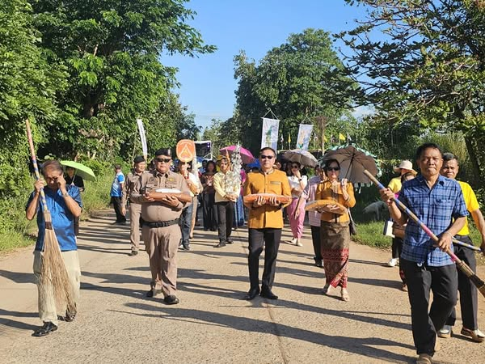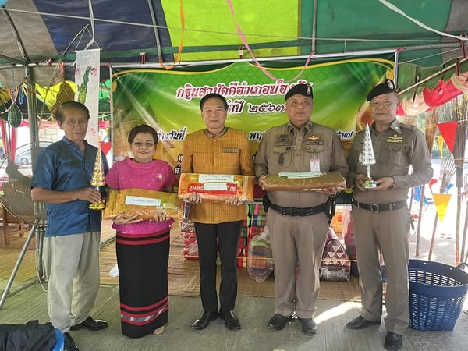

เดือนพฤศจิกายน ๒๕๖7
วันนี้ 1 พ.ย. 67 เวลา 09.00 น.
พ.ต.อ.กรภพ เนตรไธสง ผกก.สภ.ฆ้องชัย พ.ต.ท.รุจน์ วิเชียรภักดิ์ รอง ผกก.(สอบสวน)ฯ พ.ต.ท.ไสว พรรณขาม สวป.ฯ พ.ต.ต.ณัฐชัย นามเทพ สว.สส.ฯพร้อมด้วยข้าราชการตำรวจ สภ.ฆ้องชัย ร่วมกับหัวหน้าส่วนราชการทุกภาคส่วน กำนัน ผู้ใหญ่บ้าน ประชาชน ร่วมขบวนแห่กฐินอำเภอฆ้องชัย และ ทอดถวายผ้ากฐิน ณ วัดอัมพวันบ้านชาด ต.ฆ้องชัยพัฒนา อ.ฆ้องชัย จ.กาฬสินธุ์ โดยมี นายเกรียติศักดิ์ มูลไธสง นายอำเภอฆ้องชัย เป็นประธานในพิธีทอดกฐินอำเภอ
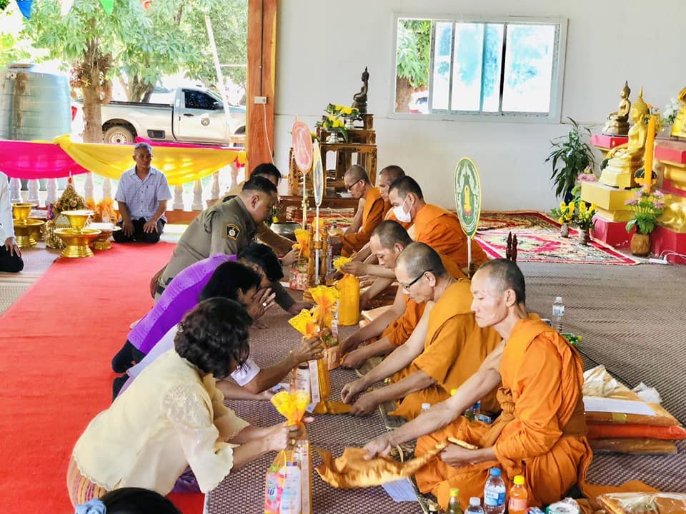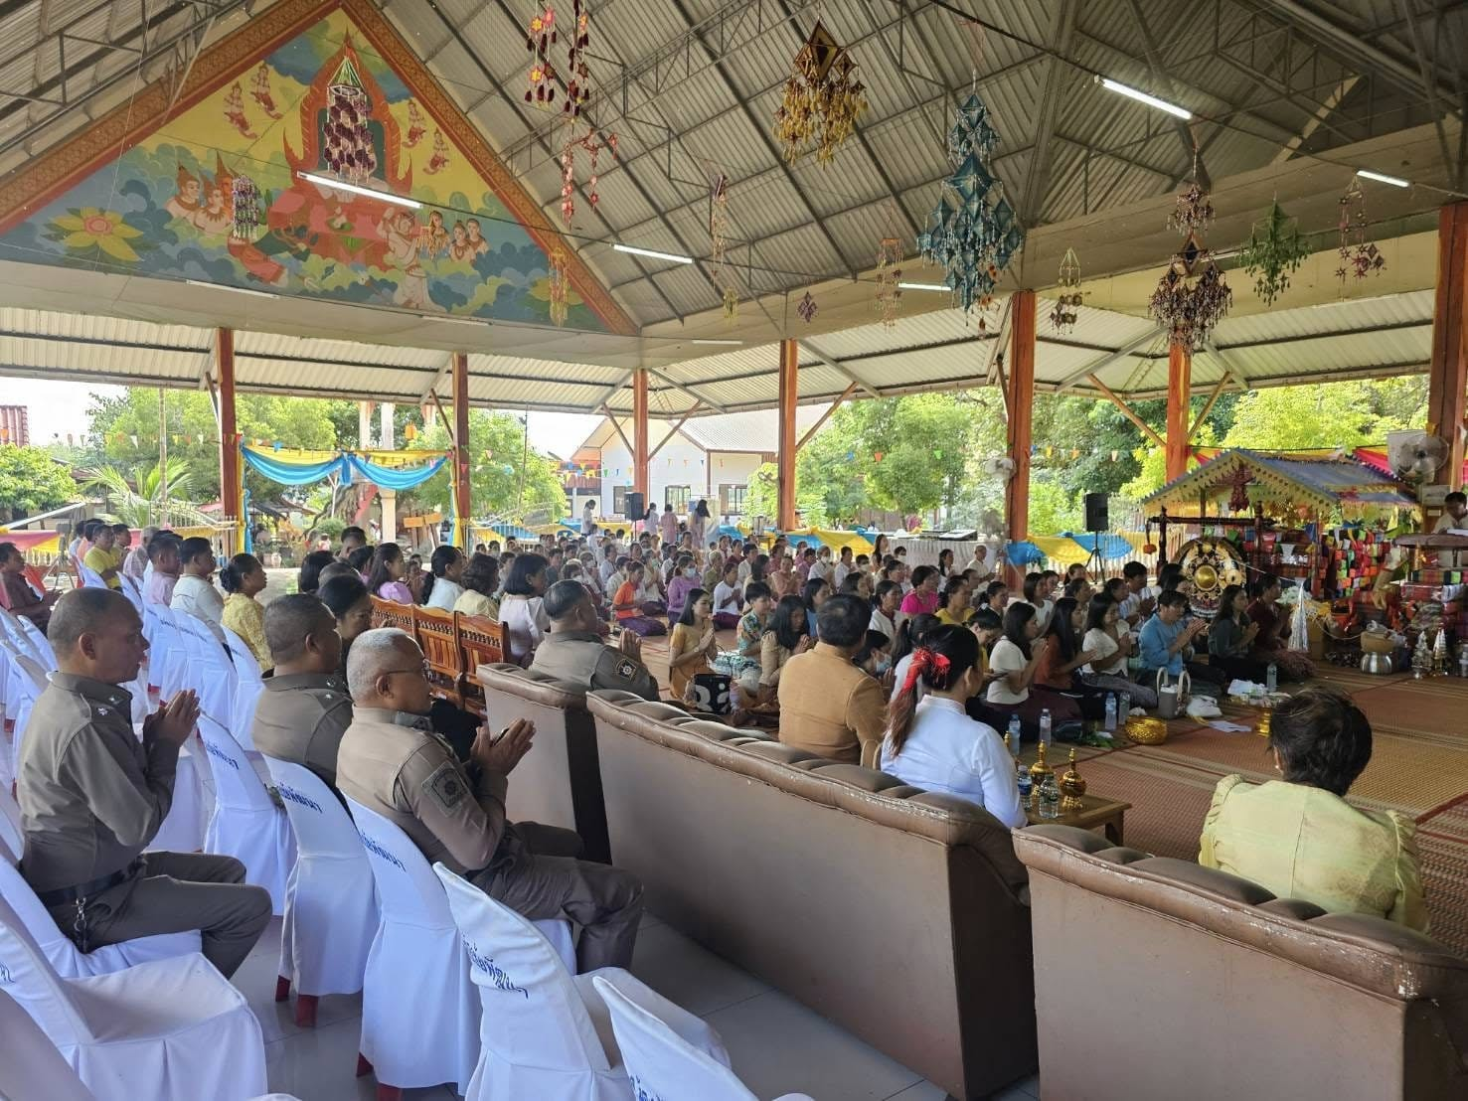

เดือนธันวาคม ๒๕๖7
วันนี้ 5 ธ.ค. 2567
พ.ต.อ.กรภพ เนตรไธสง ผกก.สภ.ฆ้องชัย พ.ต.ท.เกรียงไกร จำนงกิจ รอง ผกก.ป.ฯ
พ.ต.ท.ไสว พรรณขาม สวป.ฯ พร้อมด้วยข้าราชการตำรวจ สภ.ฆ้องชัย ร่วมกับหัวหน้าส่วนราชการทุกภาคส่วนและประชาชน ร่วมกิจกรรมเนื่องในวันคล้ายวันพระบรมราชสมภพ พระบาทสมเด็จพระบรมชนกาธิเบศร มหาภูมิพลอดุลยเดชมหาราช บรมนาถบพิตร วันชาติ และวันพ่อแห่งชาติ 5 ธันวาคม 2567
เวลา 07.30 น. พิธีเจริญพระพุทธมนต์และทำบุญตักบาตรถวายพระราชกุศล
เวลา 08.30 น. พิธีวางพุ่มดอกไม้ถวายบังคมพระบาทสมเด็จ พระบรมชนกาธิเบศร มหาภูมิพลอดุลยเดชมหาราช โดยมี นายเกียรติศักดิ์ มูลไธสง นายอำเภอฆ้องชัย เป็นประธานในพิธี ณ หอประชุมอำเภอฆ้องชัย
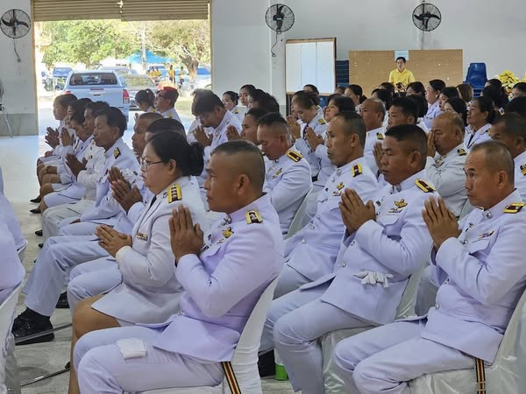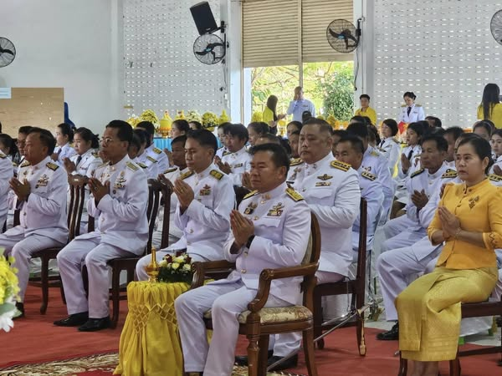

วันนี้ 27 ธ.ค. 2567 เวลา 10.00 น.
พ.ต.อ.กรภพ เนตรไธสง ผกก.สภ.ฆ้องชัย พ.ต.ท.เกรียงไกร จำนงกิจ รอง ผกก.ป.ฯ
พ.ต.ท.ไสว พรรณขาม สวป.ฯพ.ต.ต.ณัฐชัย นามเทพ สว.สส.ฯ พร้อมด้วยข้าราชการตำรวจชุดสายตรวจ ชุดจราจร ชุดสืบสวน และตำรวจชุดจิตอาสา ร่วมพิธีเปิดศูนย์ป้องกันและลดอุบัติเหตุทางถนนในช่วงเทศกาลปีใหม่ อำเภอฆ้องชัย และได้ประชาสัมพันธ์รณรงค์ให้ขับขี่ปลอดภัยไร้อุบัติเหตุ พร้อมแจกเอกสารแผ่นพับประชาสัมพันธ์ น้ำดื่ม ลูกอม แก่ผู้ใช้รถใช้ถนนที่สัญจรไปมา โดยมีนายเกียรติศักดิ์ มูลไธสง นายอำเภอฆ้องชัย เป็นประธานในพิธี และหัวหน้าส่วนราชการ เจ้าหน้าที่ฝ่ายปกครอง เจ้าหน้าที่โรงพยาบาลฆ้องชัย สาธารณสุข กำนัน ผู้ใหญ่บ้าน ชรบ. อปพร. อสม. ร่วมพิธีเปิด ณ จุดบริการประชาชนหน้าที่ว่าการไฟฟ้าส่วนภูมิภาคสาขาฆ้องชัย ต.ฆ้องชัยพัฒนา อ.ฆ้องชัย
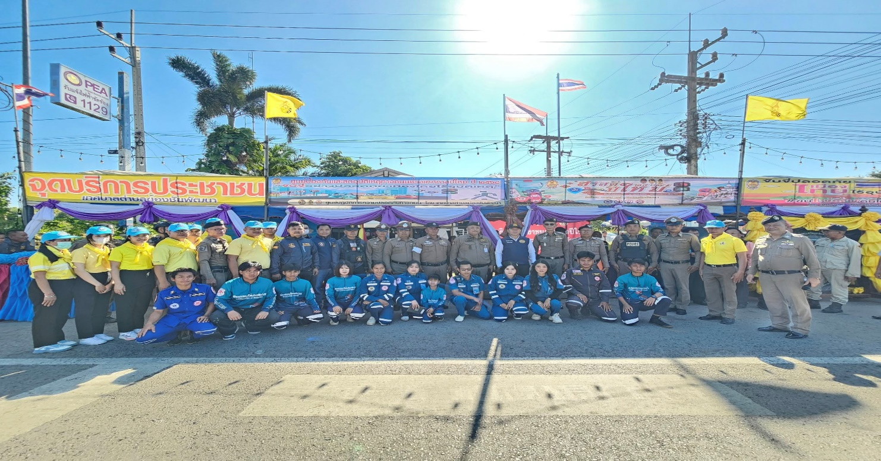

เดือนมกราคม ๒๕๖8

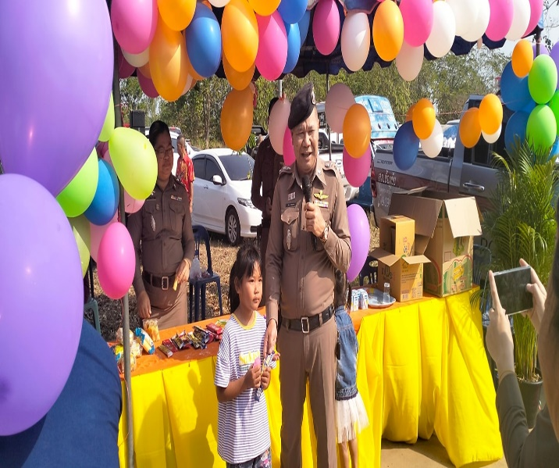
วันที่ 11 ม.ค. 67 เวลา 09.00 น. จัดกิจกรรมงานวันเด็ก ร่วมกับเทศบาลตำบลฆ้องชัยพัฒนา ประจำปี 2568
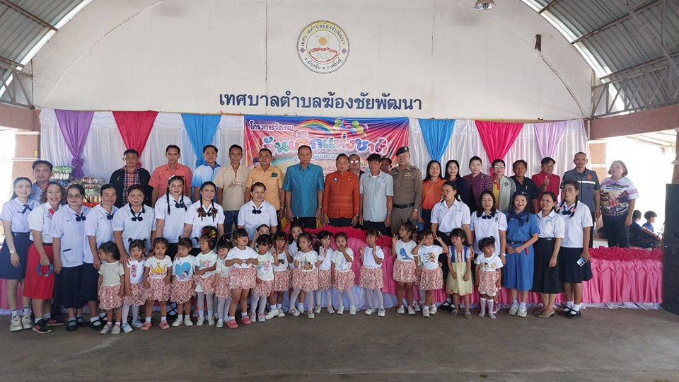

เดือนกุมภาพันธ์ ๒๕๖8

วันนี้ 15 ก.พ. 68 เวลา 09.30 น.
นายสนั่น พงษ์อักษร ผู้ว่าราชการจังหวัดกาฬสินธุ์ เดินทางมาเป็นประธานในพิธีเปิดประเพณีบุญคูณลานและมหกรรมของดีอำเภอฆ้องชัย ประจำปี 2568 โดยมีนายปัญญา ประโพชะนัง นายอำเภอฆ้องชัย พ.ต.อ.กรภพ เนตรไธสง ผกก.สภ.ฆ้องชัย พร้อมด้วยหัวหน้าส่วนราชการทุกภาคส่วน ผู้นำชุมชน และประชาชนในพื้นที่ให้การต้อนรับและร่วมพิธี ณ สนามหน้าที่ว่าการอำเภอฆ้องชัย และ ได้จัดกำลัง จนท.ตร. รักษาความปลอดภัย อำนวยความสะดวกการจราจรในพื้นที่
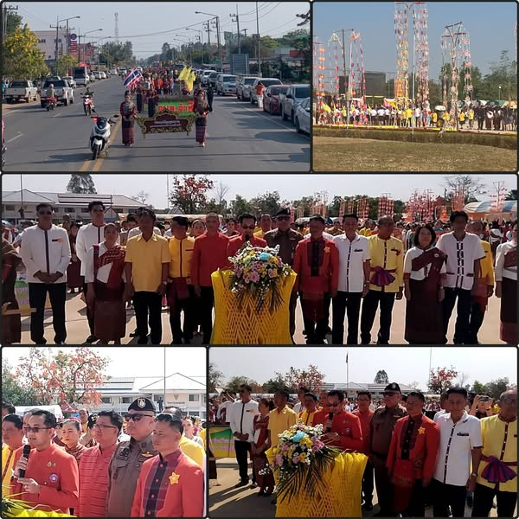

เดือนมีนาคม ๒๕๖8
วันนี้ 18 มี.ค. 68 เวลา 09.00 น.
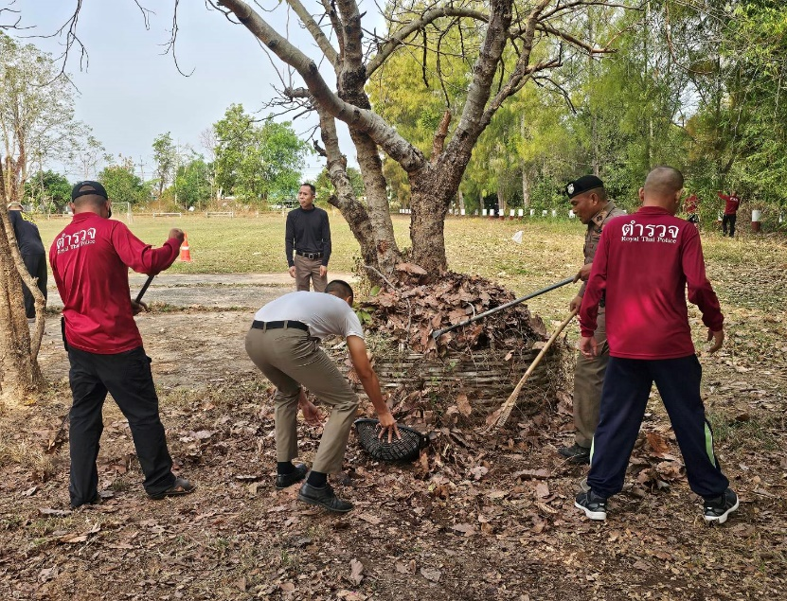
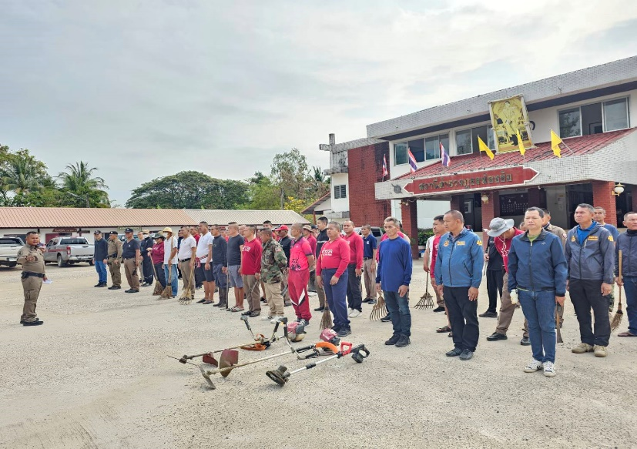
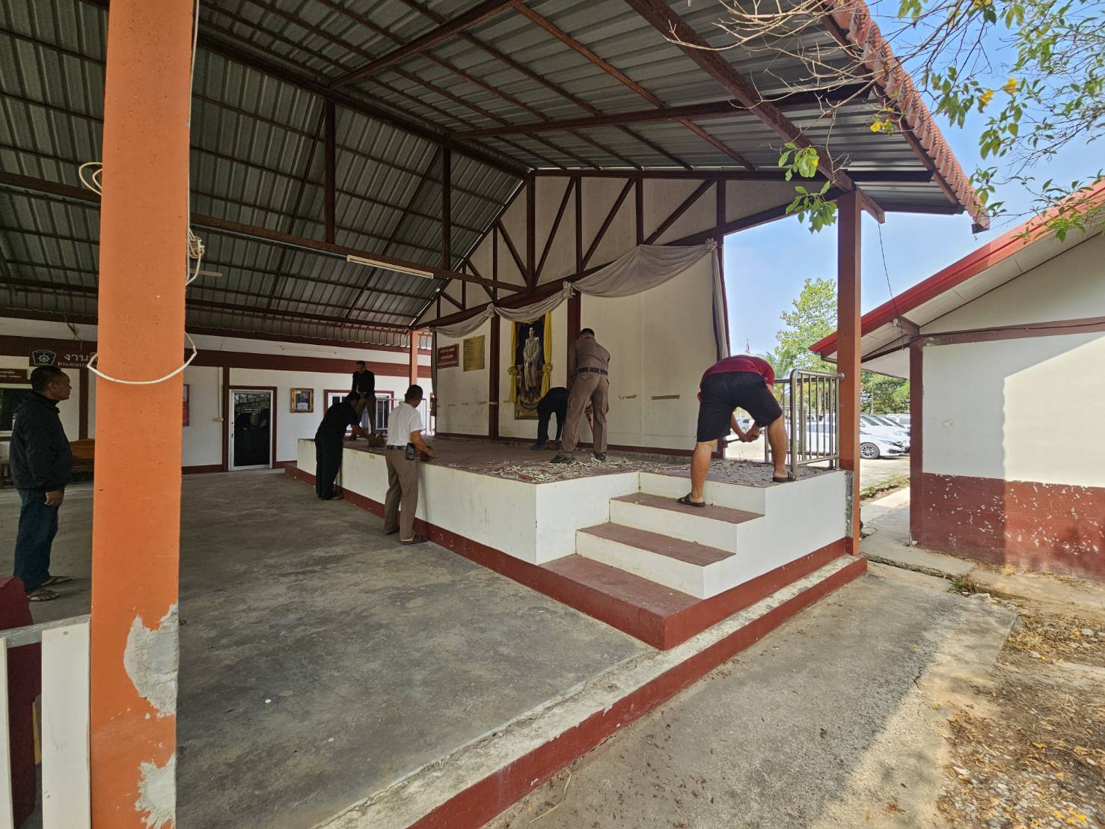
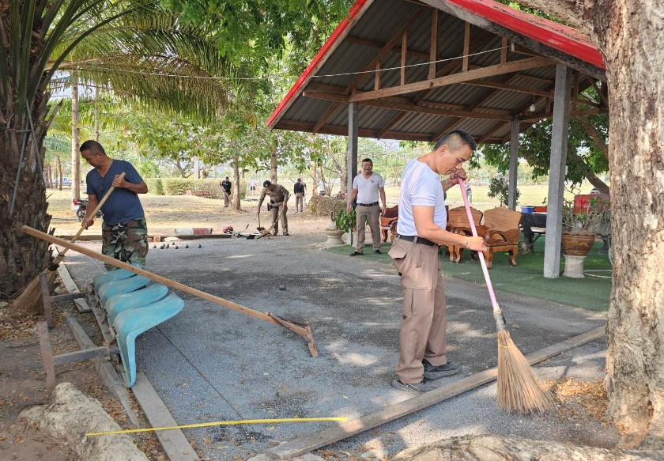
พ.ต.อ.ชัยพล พลเยี่ยม ผกก.สภ.ฆ้องชัย ประชุมชี้แจงรวมแถวข้าราชการตำรวจเพื่อร่วมกันทำกิจกรรม 5ส. ปรับปรุงพัฒนาทำความสะอาดรอบๆ บริเวณสถานีตำรวจให้สะอาดและสวยงาม

